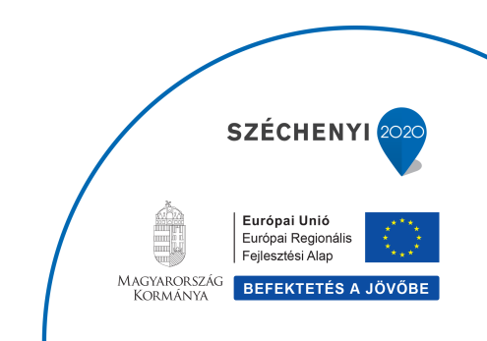SAJTÓKÖZLEMÉNY
TIOP-3.4.2-11/1-2012-0100

A Körös-szögi Kistérség Többcélú Társulása fenntartásában működő Szarvasi Idősek Átmeneti Otthona bentlakásos intézmény korszerűsítése című pályázat a Társadalmi Infrastruktúra Operatív Program TIOP-3.4.2-11/1-2012-0100 keretében 128.546.215,- Ft 100 %-os támogatási intenzitású támogatásban részesült. A pályázat megvalósítója a Körös-szögi Kistérség Többcélú Társulása (5540 Szarvas, Kossuth L. u. 19.) A projekt megvalósítása 2014. augusztus 1-én indult el, a zárásra 2015. november 30-án kerül sor.

A pályázat fő eleme a kivitelezés, melynek két része az épületbővítés és a meglévő épületrész belső átalakítása: Az épülethez bővítményként megvalósuló épületrészben 6 új férőhely került kialakításra, ezzel a korábban 24 férőhelyes otthon 30 fő elhelyezésére ad lehetőséget. Az épület össze lett kötve a szomszédos, de azonos telken lévő nappali ellátást biztosító intézménnyel, az étkeztetés is abban az épületrészben valósul majd meg. Az összekötő nyaktag foglalkoztató céljára is alkalmas lesz az adottságok figyelembe vétele mellett. Az épületben orvosi szoba került kialakításra. A meglévő – nem megfelelő kialakítású és felszereltségű – konyha helyett mosó helyiséget alakítottunk ki, itt lett megoldva a takarítószer, a mosószer és a textíliák tárolása is. A mosóhelyiségben lett elhelyezve az új zárt égésterű kazán is. A főbejárat közelében személyzeti öltöző és nővérpult kapott helyet, valamint a látogatók számára unisex akadálymentes WC. Az épületben iroda, a foglalkoztatóhoz kapcsolódóan terasz lett kialakítva, az udvarral együtt helyet adva a generációs és kistérségi szabadtéri rendezvények lebonyolítására. A foglalkoztatóban – kapcsolódva a tervezett foglalkozásokhoz, egyben a mindennapokban használható kialakítással – teakonyha pultsor elégíti ki az igényeket. A műszaki átadás-átvételi eljárás lezajlott, a használatbavételi engedélyezési valamint működési engedélyezési eljárás folyamatban van. A célunk, hogy a lakók mielőbb visszaköltözhessenek és az élet visszatérjen a megszokott kerékvágásba, immáron a szép, megújult épületben.
Eszközbeszerzés: A pályázatban lehetőség nyílt a legszükségesebb hiányzó eszközök beszerzésére is, bruttó 5.950.195 Ft összegben. Új bútorok kerültek beszerzésre az új lakószobákba, orvosi szobába, teakonyhába, fürdőbe, foglalkoztató helységbe. A lakók szabadidős tevékenységeihez többek között TV, projektor, mini Hifi, a mindennapi teendők elvégzéséhez fürdetőszék, betegforgató korong került beszerzésre, a foglalkoztató helységbe 2 db klíma, valamint a megújult mosóhelységbe ipari mosógép és szárítógép segíti majd a munkát.

Szarvas, 2015. november 30.
Brlás János sk.
A Társulás elnöke

